L.P. | Nazwa składnika mienia | Numer inwentarzowy stary | Numer inwentarzowy nowy | Szacowana wartość rynkowa brutto w zł | Ocena komisji |  | Zdjęcie
 |  |  |  |  | Stwierdzony stan składnika | Zużyty / zbędny
1 | Stacja monitoringu Osieczów z wyposażeniem | 8-80-806-0004 | ST/806/00008/2019 | 5.550,00  Załącznik nr 2 Wycena JGP-87-2023-1 | Rok prod. 1994, wyeksploatowany, nieszczelny | Zbędny | 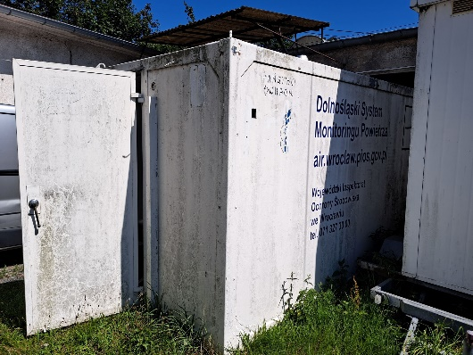  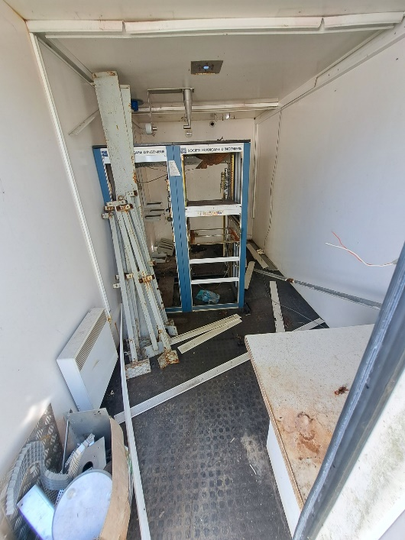
2 | Stacja monitoringu Kłodzko (z Czarnej Góry) z wyposażeniem | 8-80-806-0009 | ST/806/00002/2019 | 5.000,00  Załącznik nr 3 Wycena JGP-87-2023-2 | Rok prod. 1994, wyeksploatowany, nieszczelny | Zbędny | 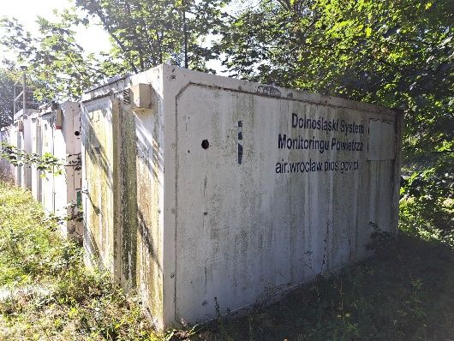  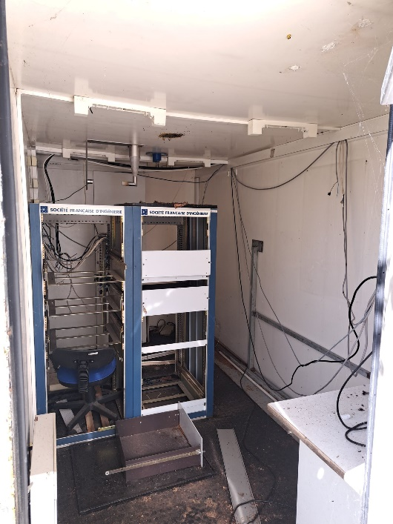
3 | Stacja monitoringu Wleń z wyposażeniem | 8-80-806-0003 | ST/806/00003/2019 | 5.090,00  Załącznik nr 4 Wycena JGP-87-2023-3 | Rok prod. 1994, wyeksploatowany, nieszczelny | Zbędny | 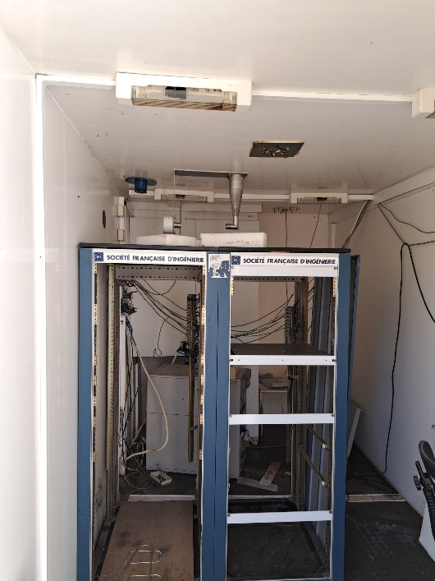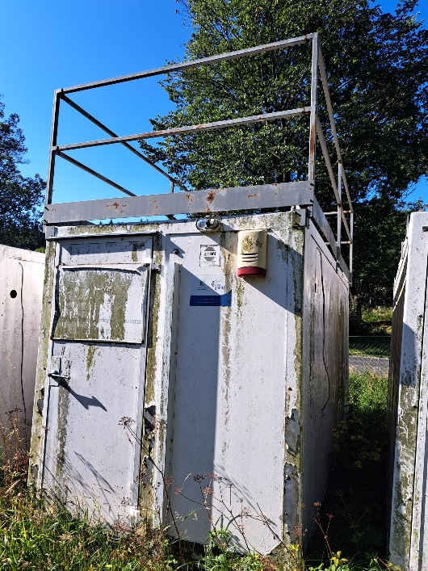
4 | Stacja monitoringu Nowa Ruda z wyposażeniem | 8-80-806-0011 | ST/806/00006/2019 | 5.270,00  Załącznik nr 5 Wycena JGP-87-2023-4 | Rok prod. 1994, wyeksploatowany, nieszczelny | Zbędny | 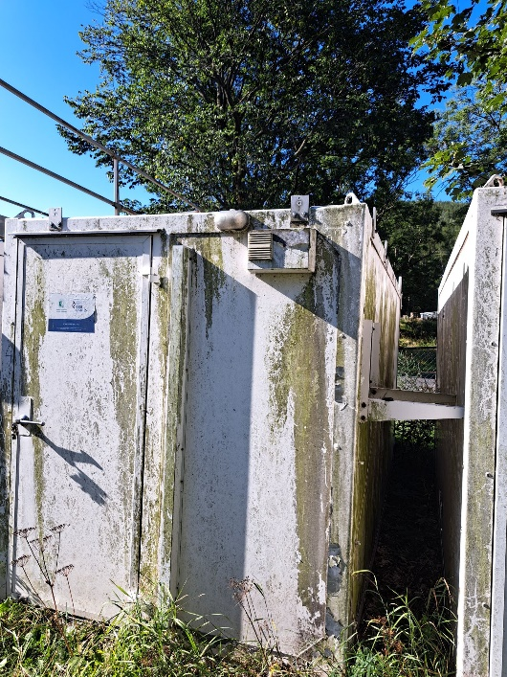  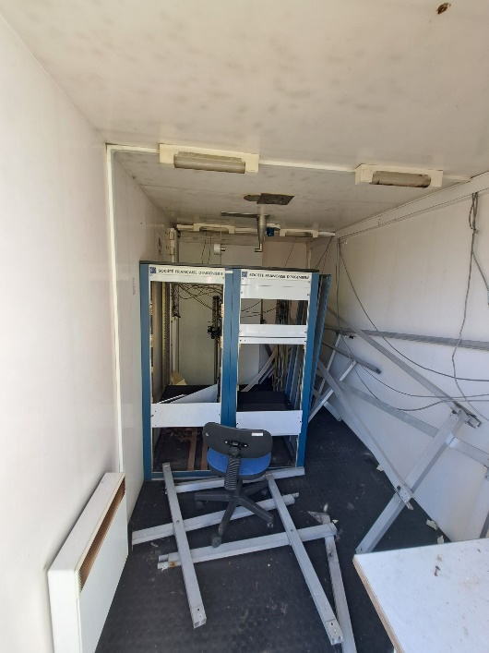
5 | Stacja monitoringu Świeradów Zdrój- Czerniawa z wyposażeniem | 8-80-806-0006 | ST/806/00004/2019 | 5.270,00  Załącznik nr 6 Wycena JGP-87-2023-5 | Rok prod. 1994, wyeksploatowany, nieszczelny | Zbędny | 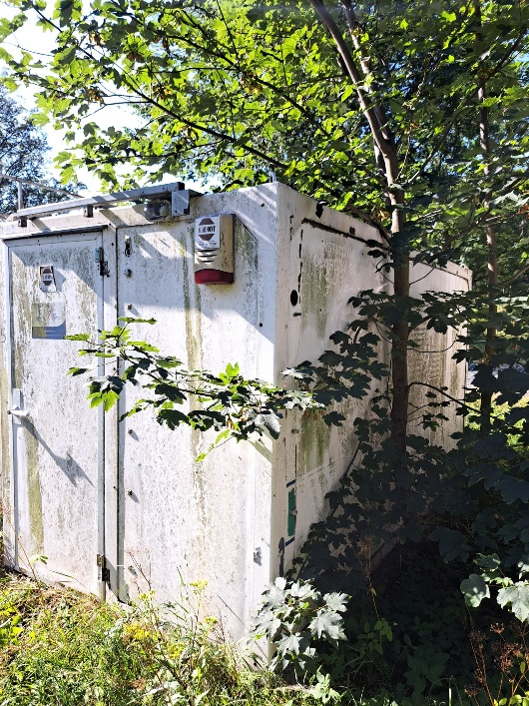  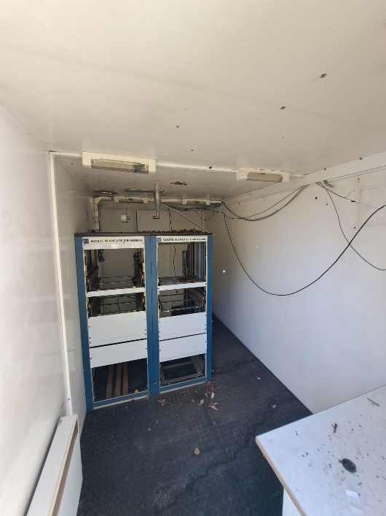
6 | Stacja monitoringu Działoszyn z wyposażeniem | 8-80-806-0008 | ST/806/00005/2019 | 5.550,00  Załącznik nr 7 Wycena JGP-87-2023-6 | Rok prod. 1994, wyeksploatowany, nieszczelny | Zbędny | 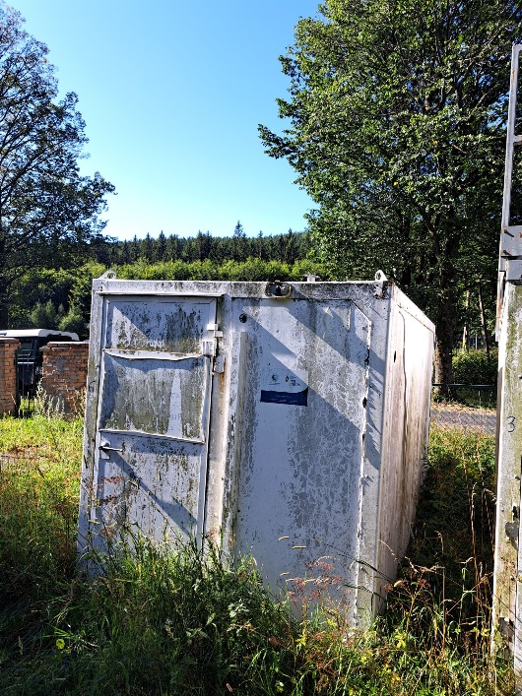  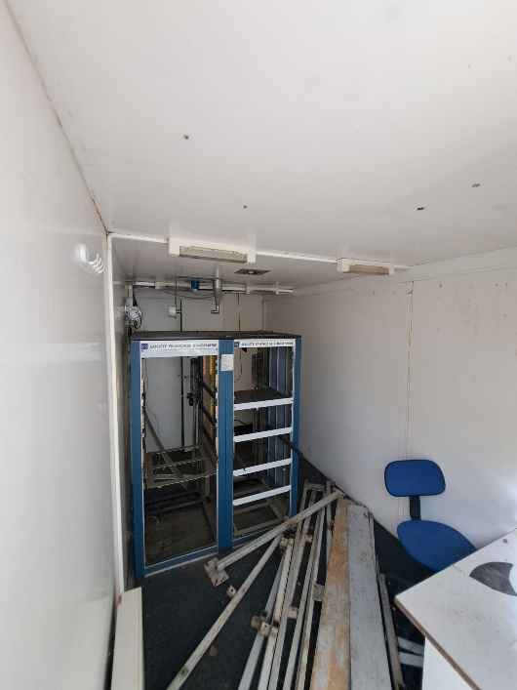
7 | Stacja monitoringu Dzierżoniów z wyposażeniem | 8-80-806-0010 | ST/806/00001/2019 | 5.430,00  Załącznik nr 8 Wycena JGP-87-2023-7 | Rok prod. 1994, wyeksploatowany, nieszczelny | Zbędny | 